คู่มือโปรแกรมเมอร์

1. ข้อมูลที่ใช้อ้างอิง
int ข้อมูลชนิดจำนวนเต็ม (Integer Type)
float ข้อมูลชนิดทศนิยม (Floating Point Type)
double ข้อมูลชนิดทศนิยมระเอียดสองเท่า (Double Precision Floating Point)
char ข้อมูลชนิดตัวอักษร

2. หน้าที่และจำนวนไฟล์ทั้งหมดของ IsagMQ2546
C File
1. server3.c เป็นไฟล์เมนของระบบ มีหน้าที่รองรับเชื่อมต่อและเรียกใช้บริการต่างๆ

Header File
2. comman.h รวบรวมการ include เพื่ออ้างอิงไลบรารีพื้นฐานของภาษาซีและฟังก์ชันเกี่ยว
กับการใช้งาน linked list
3. db_mysql.h include ไลบรารีและฟังก์ชันต่างๆ ที่ใช้ในการเรียกใช้งานฐานข้อมูล
4. encryption.h include ไลบรารีและฟังก์ชันต่างๆ ที่เกี่ยวข้องกับการเข้ารหัสและการรับรอง
สิทธ์
5. rw_rand.h รวบรวมฟังก์ชันในการอ่านเขียนซ็อกเก็ตและการสุ่มตัวเลข
6. thread.h include ไลบรารีและฟังก์ชันต่างๆ ที่ใช้ในการเรียกใช้ thread
7. services.h รวบรวมฟังก็ชัน ในการทำบริการต่างๆ ของ IsagMQ
8. support_services.h ฟังก็ชัน ในการทำบริการต่างๆ ของ IsagMQ เพิ่มเติม

โปรแกรม IsagMQ ที่เขียนขึ้นมามีทั้งหมด 8 ไฟล์ ซึ่งได้บอกการหน้าที่การทำงานคร่าวไว้ข้างต้นแล้ว และแสดงการทำงานแบบเชื่อมโยงของละไฟล์ในหัวข้อที่ 3. โครงสร้างของโปรแกรม แสดงรายละเอียดและโมดูลของแต่ละไฟล์ในหัวข้อที่ 4. รายละเอียดภายในไฟล์ ดังจะกล่าวต่อไป

3. โครงสร้างของโปรแกรม
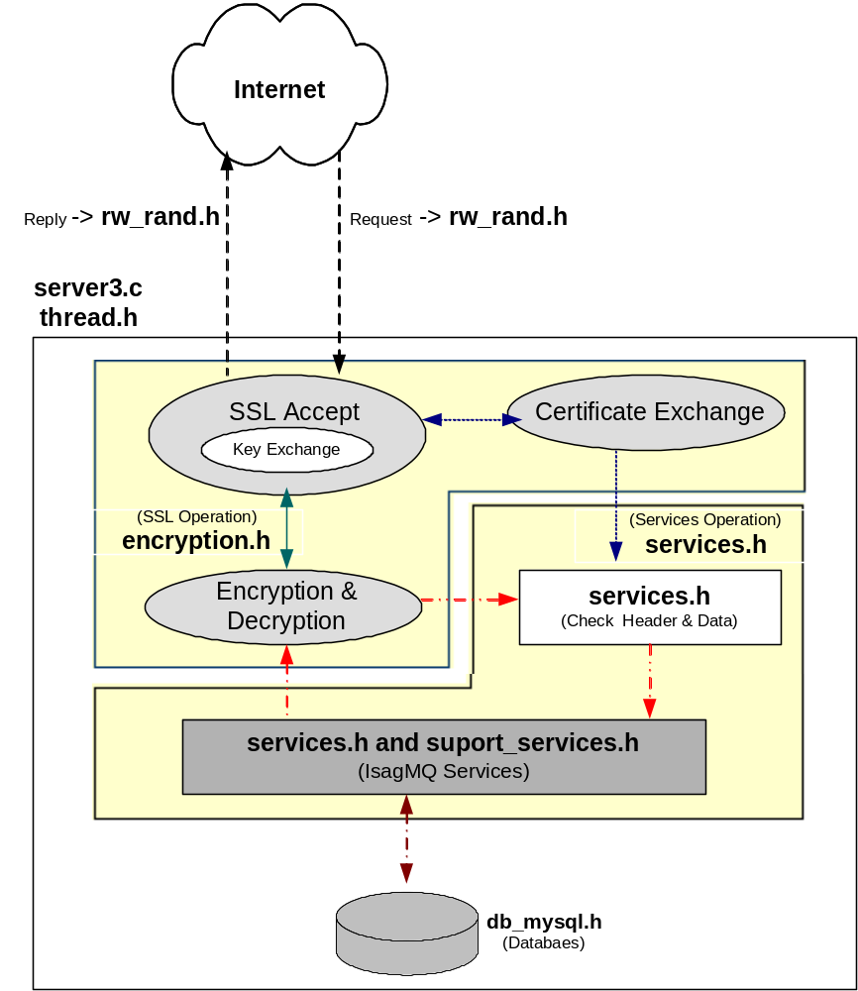

4. รายละเอียดภายในไฟล์
โปรแกรม IsagMQ ใช้ภาษาซีในการเขียนโปรแกรม รายละเอียดภายในไฟล์จะบอกสิ่งต่างๆ ต่อไปนี้ มีการ include ไลบรารีอะไรบ้าง, มีโมดูลย่อยอะไรบ้างในภาษาซีเรียกว่าฟังก์ชันและแต่ละฟังก์ชันทำหน้าที่อะไร มีพารามิเตอร์และรีเทิร์นค่าเป็นอย่างไร

4.1 comman.h
เป็นไฟล์ที่รวบรวมการ include เพื่ออ้างอิงไลบรารีพื้นฐานของภาษาซี การกำหนดตัวแปรที่ไฟล์อื่นๆ จำเป็นต้องใช้ ฟังก์ชันเกี่ยวกับการใช้งาน linked list และฟังก์ชันการดึงเอาค่า user_id จากยูเซอร์ ดังนี้
1. get_user_id ()

ฟังก์ชันเกี่ยวกับการใช้งาน linked list
2. start_list()
3. insert()
4. travel()
5. delete()
6. find()

1. get_user_id ()
หน้าที่: ดึงเอา User_ID ของยูเซอร์ออกมาจาก Subject ของกระบวนการรับรองสิทธิ์ผู้ใช้
Define: char *get_user_id(char subject[])
Parameters: subject -> เป็น Subject ของกระบวนการรับรองสิทธิ์ผู้ใช้ ซึ่งเป็นกลุ่มข้อมูลแบบ
ตัวอักษร
Return: ตำแหน่งของกลุ่มตัวอักษรที่เป็น User_ID ซึ่งเป็นอาร์เรย์ ที่ได้จาก Subject

2. start_list()
หน้าที่: กำหนดข้อมูลเริ่มต้นให้กับ linked list ที่ใช้เก็บ User_ID และ IP ของผู้ใช้
Define: int start_list(char *user_id, char *ip)
Parameters: user_id -> เป็น user_id ของผู้ใช้คนนั้น
ip -> เป็นหมายเลข IP Address ของผู้ใช้คนนั้น
Return: 1 -> เริ่มต้น linked list สำเร็จ
Other -> เริ่มต้น linked list ไม่สำเร็จ
3. insert()
หน้าที่: เพิ่มข้อมูลเข้าไปใน linked list ที่มีข้อมูลอยู่แล้ว
Define: int insert(char *user_id, char *ip)
Parameters: user_id -> เป็น user_id ของผู้ใช้คนนั้น
ip -> เป็นหมายเลข IP Address ของผู้ใช้คนนั้น
Return: 1 -> เริ่มต้น linked list สำเร็จ
Other -> เริ่มต้น linked list ไม่สำเร็จ

4. travel()
หน้าที่: แสดงข้อมูลที่อยู่ใน linked list ออกหน้าจอ
Define: int travel()
Parameters: None
Return: 0 -> เริ่มต้น linked list สำเร็จ
Other -> เริ่มต้น linked list ไม่สำเร็จ

5. delete()
หน้าที่: ลบข้อมูลออก linked list ตามข้อกำหนดของ parameter
Define: int delete(char *user_id)
Parameters: user_id -> เป็น user_id ของผู้ใช้ที่จะลบออกจาก linked list
Return: 0 -> เริ่มต้น linked list สำเร็จ
Other -> เริ่มต้น linked list ไม่สำเร็จ

6. find()
หน้าที่: ค้าหาข้อมูลใน linked list ตามข้อกำหนดของ parameter
Define: int find(char *user_id, char *ip)
Parameters: user_id -> เป็น user_id ของผู้ใช้ที่จะค้นหา
ip -> เป็นหมายเลข IP Address ของผู้ใช้ที่จะค้นหา
Return: 1 -> พบข้อมูลที่ต้องการค้นหา
0 -> ไม่พบข้อมูลที่ต้องการค้นหา

4.2 services.h
เป็นไฟล์ที่รวบรวมฟังก็ชัน ในการทำบริการต่างๆ ของ IsagMQ เอาไว้ โดยบริการต่างๆ ภายในไฟล์ services.h จะถูกเรียกใช้โดยไฟล์ที่เป็นเมนของโปรแกรมคือ server3.c ฟังก์ชันต่างๆ มีดังนี้
1. new_user()
2. add_contactlist()
3. add_nick_name()
4. add_ip()
5. login()
6. status()
7. change_nick_name()
8. delete_admin()
9. delete_contactlist()
10. find_contactlist()

ในไฟล์ services.h จะต้อง include ไฟล์ services_support.h ด้วยเป็นการอ้างอิงถึงฟังก์ชันเสริมนอกเหนือจากฟังก์ชันภายในไฟล์ services.h ด้วย บริการต่างๆ จะมีคำสั่งที่ใช้เรียกที่จำเพราะเจาะจงสามารถดูคำสั่งต่างๆ ได้ในปริญญานิพนธ์ฉบับเต็ม

/********************************New User Service**************************************/
1. new_user()
หน้าที่: เป็นฟังก์ชันที่เอาไว้สำหรับให้ผู้ที่ยังไม่เป็นสมาชิกลงทะเบียนเป็นสมาชิกของ IsagMQ ก่อนที่จะสามารถใช้บริการอื่นๆ

Flowchart:
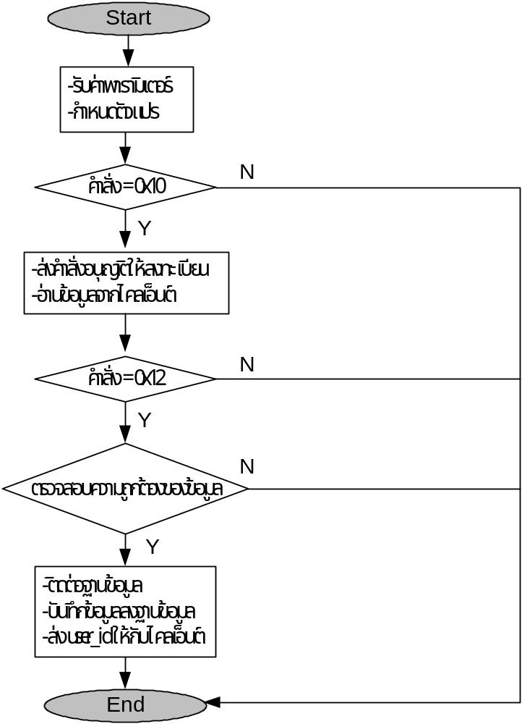

Define: void new_user(SSL *ssl, unsigned char *buffer_read, char *ip_client, char user_id[])
Parameters: ssl -> เป็น Object ที่ใช้อ้างถึงช่องทางการเชื่อมต่อแบบปลอดภัยของผู้ใช้ที่จะ
ลงทะเบียน
buffer_read -> เป็นตัวแปรที่ชี้ไปยังตำแหน่งเก็บข้อมูลที่ส่งมาจากไคลเอ็นต์ ใน
ฟังก์ชันนี้ buffer_read จะมีค่าเป็นคำสั่งและข้อส่วนตัวของผู้ที่จะลงทะ
เบียน
ip -> เป็นหมายเลข IP Address ของผู้ใช้ที่จะลงทะเบียน
user_id -> เป็น user_id ของผู้ใช้ที่จะลงทะเบียน
Return: Null

/********************************Add Contact list Service*********************************/
2. add_contactlist()
หน้าที่: เป็นฟังก์ชันที่ให้ผู้ใช้เพิ่มคอนแท็กลิสต์หรือคู่สนทนาเข้าไปในคอนแท็กลิสต์ของตัวเอง โดย
จะสามารถใส่ข้อมูลอ้างอิงถึงคู่สนทานาได้สองแบบ คือ Email หรือ User_id ของคู่สนทนา IsagMQ ก็จะทำ
การเพิ่มคู่สนทนาในคอนแท็กลิสต์ให้
Flowchart:
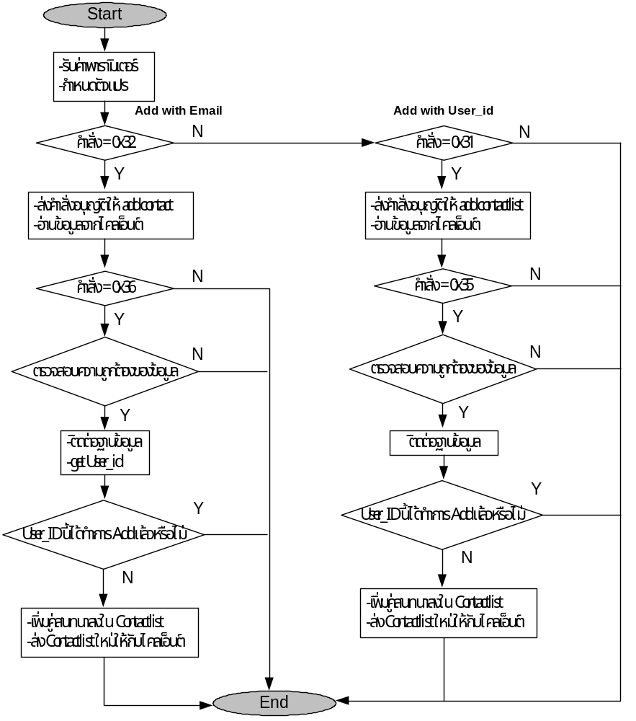
Define: int add_contactlist(SSL *ssl, unsigned char *buffer_read, char user_id[])
Parameters: ssl -> เป็น Object ที่ใช้อ้างถึงช่องทางการเชื่อมต่อแบบปลอดภัยของผู้ใช้ที่จะ
เพิ่มคู่สนทนา
buffer_read -> เป็นตัวแปรที่ชี้ไปยังตำแหน่งเก็บข้อมูลที่ส่งมาจากไคลเอ็นต์ ใน
ฟังก์ชันนี้ buffer_read จะมีค่าเป็นคำสั่งและหมายเลข User_ID หรือ
Email ของคู่สนทนาที่จะทำการ Add

user_id -> เป็น user_id ของผู้ใช้ที่จะเพิ่มคู่สนทนา
Return: 1 -> add Contactlist สำเร็จ
Other -> add Contactlist ไม่สำเร็จ

/********************************Login Service******************************************/
3. add_nick_name()
หน้าที่: เป็นฟังก์ชันที่ใช้หาชื่อเล่นของแต่ละคู่สนทนาในคอนแท็กลิสต์ แล้วนำชื่อเล่นที่ได้ไบรวมกับ IP ของคู่สนทนานั้นเพื่อส่งให้กับไคลเอ็นต์
Define: void add_nick_name(char user_id_contact[], char contact_list[])
Parameters: user_id _contact -> เป็น user_id ของคู่สนทนา
contact_list -> เป็นตัวแปรที่ใช้เก็บชื่อเล่นและ IP ของแต่คู่สนทนาใน contact list
เพื่อที่จะนำข้อมูลในตัวแปรนั้นส่งไปแสดงผลที่ไคลเอ็นต์
Return: Null

4. add_ip ()
หน้าที่: เป็นฟังก์ชันที่ใช้หาหมายเลข IP ของแต่ละคู่สนทนาในคอนแท็กลิสต์ แล้วนำ IP ที่ได้ไบรวมกับชื่อเล่น ของคู่สนทนานั้นเพื่อส่งให้กับไคลเอ็นต์
Define: int add_ip(char user_id_contact[],char contact_list[])
Parameters: user_id _contact -> เป็น user_id ของคู่สนทนา
contact_list -> เป็นตัวแปรที่ใช้เก็บชื่อเล่นและ IP ของแต่คู่สนทนาใน contact list
เพื่อที่จะนำข้อมูลในตัวแปรนั้นส่งไปแสดงผลที่ไคลเอ็นต์
Return: 1 -> พบ IP ของคู่สนทนานั้น แสดงว่า Online
0 -> ไม่พบ IP ของคู่สนทนานั้น แสดงว่า Offline

5. login ()
หน้าที่: รองรับบริการล็อกอินและส่ง Contact list ให้กับไคลเอ็นต์
Flowchart:
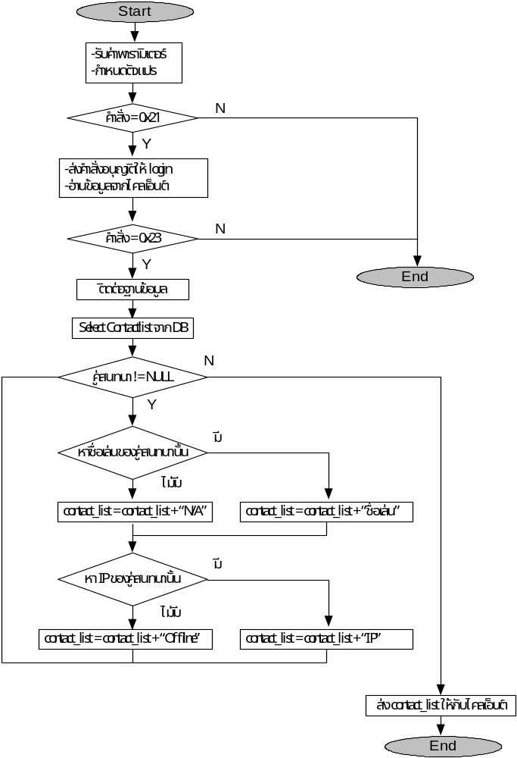
Define: void login(SSL *ssl, unsigned char *buffer_read, char user_id[])
Parameters: ssl -> เป็น Object ที่ใช้อ้างถึงช่องทางการเชื่อมต่อแบบปลอดภัยของผู้ใช้ที่จะ
ล็อกอิน
buffer_read -> เป็นตัวแปรที่ชี้ไปยังตำแหน่งเก็บข้อมูลที่ส่งมาจากไคลเอ็นต์ ใน
ฟังก์ชันนี้ buffer_read จะมีค่าเป็นคำสั่งของบริการนี้ไม่มีข้อมูล
user_id -> เป็น user_id ของผู้ใช้ที่จะล็อกอิน
Return: Null

/********************************Status Update Service************************************/
6. status()
หน้าที่: รองรับการร้องขอที่จะปรับปรุงสถานะ (Update Status) ของคู่สนทนาให้แก่ผู้ใช้ ว่าแต่ละคู่สนทนา Online หรือ Offline อยู่
Define: void status(SSL *ssl, unsigned char *buffer_read, char user_id[])
Parameters: ssl -> เป็น Object ที่ใช้อ้างถึงช่องทางการเชื่อมต่อแบบปลอดภัยของผู้ใช้ที่จะ
ปรับปรุงสถานะของคู่สนทนา
buffer_read -> เป็นตัวแปรที่ชี้ไปยังตำแหน่งเก็บข้อมูลที่ส่งมาจากไคลเอ็นต์ ใน
ฟังก์ชันนี้ buffer_read จะมีค่าเป็นคำสั่งของบริการนี้ไม่มีข้อมูล

user_id -> เป็น user_id ของผู้ใช้ที่จะปรับปรุงสถานะของคู่สนทนา
Return: Null

Flowchart:
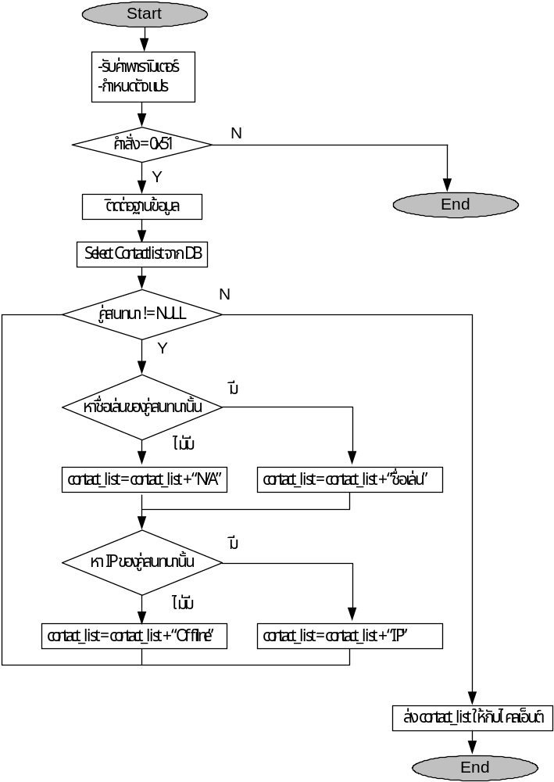

/********************************Change Nickname Service********************************/
7. change_nick_name()
หน้าที่: เปลี่ยนชื่อเล่นให้กับผู้ใช้ โดยการรับชื่อเล่นใหม่เข้ามาทางพารามิเตอร์
Flowchart:
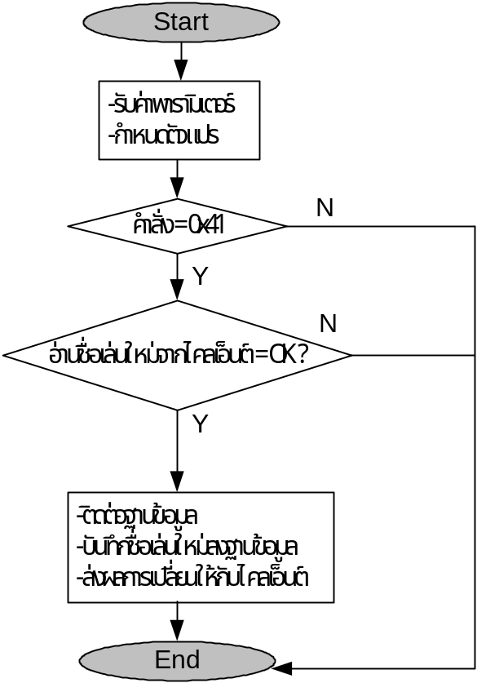

Define: void change_nick_name(SSL *ssl, unsigned char *buffer_read, char user_id[])
Parameters: ssl -> เป็น Object ที่ใช้อ้างถึงช่องทางการเชื่อมต่อแบบปลอดภัยของผู้ใช้ที่จะ
เปลี่ยนชื่อเล่น
buffer_read -> เป็นตัวแปรที่ชี้ไปยังตำแหน่งเก็บข้อมูลที่ส่งมาจากไคลเอ็นต์ ใน
ฟังก์ชันนี้ buffer_read จะมีค่าเป็น คำสั่งและชื่อเล่นใหม่
user_id -> เป็น user_id ของผู้ใช้ที่จะเปลี่ยนชื่อเล่น
Return: Null

/********************************Delete Admin Service***********************************/
8. delete_admin()
หน้าที่: ยกเลิกการลงทะเบียนให้กับผู้ใช้
Flowchart:
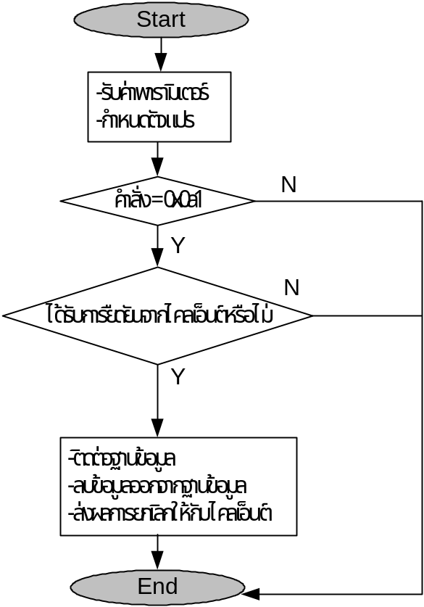

Define: void delete_admin(SSL *ssl, unsigned char *buffer_read, char user_id[])
Parameters: ssl -> เป็น Object ที่ใช้อ้างถึงช่องทางการเชื่อมต่อแบบปลอดภัยของผู้ใช้ที่จะ
ยกเลิกการลงทะเบียน
buffer_read -> เป็นตัวแปรที่ชี้ไปยังตำแหน่งเก็บข้อมูลที่ส่งมาจากไคลเอ็นต์ ใน
ฟังก์ชันนี้ buffer_read จะมีค่าเป็น คำสั่งของบริการยกเลิกการลงทะเบียน
user_id -> เป็น user_id ของผู้ใช้ที่ยกเลิกการลงทะเบียน
Return: Null

/********************************Delete Contact list Service********************************/
9. delete_contactlist()
หน้าที่: ลบคู่สนทนาออกจากคอนแท็กลิสต์
Flowchart:
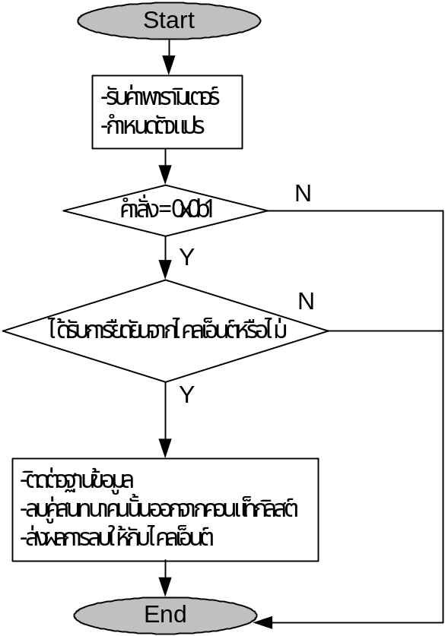

Define: delete_contactlist(SSL *ssl, unsigned char *buffer_read, char user_id[])
Parameters: ssl -> เป็น Object ที่ใช้อ้างถึงช่องทางการเชื่อมต่อแบบปลอดภัยของผู้ใช้ที่จะ
ลบคู่สนทนา
buffer_read -> เป็นตัวแปรที่ชี้ไปยังตำแหน่งเก็บข้อมูลที่ส่งมาจากไคลเอ็นต์ ใน
ฟังก์ชันนี้ buffer_read จะมีค่าเป็น คำสั่งและหมายเลข User_ID ของคู่
สนทนาที่ต้องการลบออกจากคอนแท็กลิสต์
user_id -> เป็น user_id ของผู้ใช้ที่จะลบคู่สนทนา
Return: Null

/********************************Find Contact list Service********************************/
10. find_contactlist()
หน้าที่: ให้ ผู้ใช้ใช้ในการค้นหาคู่สนทนาที่เป็นสมาชิกของ IsagMQ โดยจะให้ผู้ใช้ใส่ข้อ
มูลที่จะอ้างถึงคู่สนทนานั้นและให้เลือกรูปแบบของการค้นหาข้อมูล คือ ถ้าเลือก Option O ระบบจะทำการค้น
หาแบบ OR กล่าวคือข้อมูลในการค้นตัวได้ตัวหนึ่งตรงก็จะ List คู่สนทนานั้นออกมา และถ้าเลือก Option A ระบบจะทำการค้าหาแบบ AND กล่าวคือทุกข้อมูลที่ใช้ในค้นตัวทุกตัวต้องตรงก็จะ List คู่สนทนานั้นออกมา
ซึ่งหากข้อมูลไหนมีค่าเท่ากับ ‘ - ’ จะไม่นำข้อมูลนั้นมาใช้ในการค้นหา
Define: find_contactlist(SSL *ssl, unsigned char *buffer_read, char user_id[])
Parameters: ssl -> เป็น Object ที่ใช้อ้างถึงช่องทางการเชื่อมต่อแบบปลอดภัยของผู้ใช้ที่จะ
ล็อกอิน
buffer_read -> เป็นตัวแปรที่ชี้ไปยังตำแหน่งเก็บข้อมูลที่ส่งมาจากไคลเอ็นต์ ใน
ฟังก์ชันนี้ buffer_read จะมีค่าเป็นคำสั่ง ตัเลือก(Option) และข้อมูลของคู่สนทนาที่จะทำการค้าหา
user_id -> เป็น user_id ของผู้ใช้ที่จะล็อกอิน
Return: Null

Flowchart:
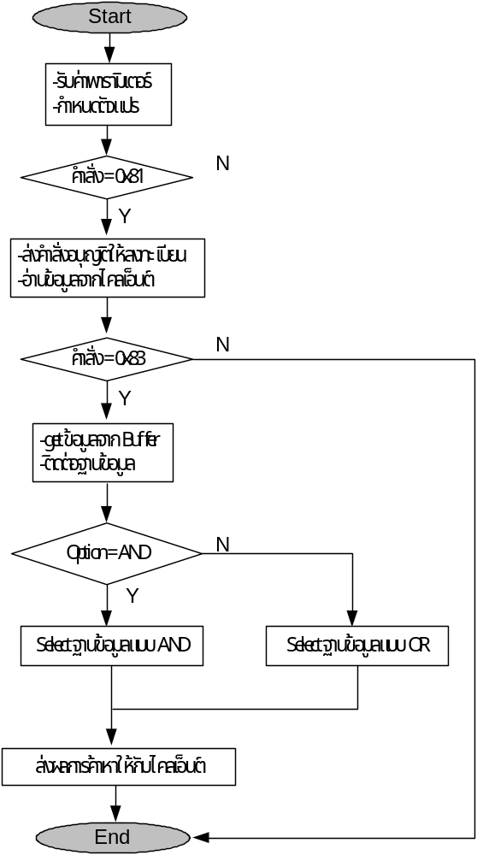

4.3 support_services.h
เป็นไฟล์ที่รวบรวมฟังก์ชันที่ช่วยเสริมการทำงานของฟังก์ชันภายในไฟล์ services.h ซึ่งมีฟังก์ชันต่างๆ ภายในไฟล์ดังนี้
1. spc_email_isvalid()
2. safe_printf()
3. get_data()
4. check_db3
5. check_db5
6. convert_sequence
7. check_name
8. check_sex
10. check_age
11. get_nickname
12. check_userid
ไฟล์ support_services.h จะ include เฮเดอร์ไฟล์ comman.h เพื่อใช้อ้างอิงถึงไลบรารีพื้นฐานและ rw_rand.h เพื่อจะเรียกใช้ฟังก์ชันอ่านและเขียนข้อมูลออกสู่ Internet

1. spc_email_isvalid()
หน้าที่: ใช้ตรวจสอบว่า email ที่ได้รับมาถูกต้องตามหลักการตั้งชื่อ email หรือไม่
Define: int spc_email_isvalid(const char *address)
Parameters: address -> เป็นตัวแปรที่ใช้เก็บ email ที่ได้รับมา
Return: >=1 -> email ถูกต้อง
0 -> email ไม่ถูกต้อง

2. safe_printf()
หน้าที่: ใช้แทนฟังก์ชัน printf() เพื่อเป็นการป้องกันปัญหาการทำ buffer overflow
Define: void safe_printf(char *data)
Parameters: data -> เป็นตัวแปรสำหรับเก็บข้อมูลที่ต้องการแสดงออกหน้าจอ
Return: NULL

3. get_data()
หน้าที่: ดึงเอาข้อมูลที่ต้องการออกมาจาก Buffer โดยการบอกตำแหน่งเริ่มต้นของข้อมูล ถ้าอ่านข้อมูลถึงตัวอักษร “$” ก็จะหยุดอ่าน
Define: int get_data(char buf[], char data[], int start)
Parameters: buf -> เป็นตัวแปรที่ชี้ไปยังตำแหน่งเก็บข้อมูล
data -> เป็นตัวแปรที่ใช้เก็บข้อมูลที่ต้องการ
start -> ตำแหน่งต่อไปของข้อมูลใน buf
Return: ตำแหน่งต่อไปของข้อมูล (start)

/**************************Check Database********************************************/
4. check_db3()
หน้าที่: ใช้ตรวจสอบว่ามี row ในตาราง user ที่มี user_id ตรงกับ user_id ที่ส่งเข้าไปหรือไม่ คือการตรวจสอบว่ามีการลงทะเบียนซ้ำหรือไม่
Define: int check_db3(char tempq[], char user_id[], char type_service[])
Parameters: tempq -> เป็นตัวแปรที่ใช้เก็บคำสั่ง SQL ที่จะ Query
user_id -> หมายเลข User_ID ที่จะตรวจสอบ
type_service -> เป็นตัวแปรที่ใช้เก็บข้อความบอกว่า service ไหนเรียกใช้
Return: 1 -> ไม่มี row นี้ในฐานข้อมูล
0 -> มี row นี้ในฐานข้อมูล

5. check_db5()
หน้าที่: ช้ตรวจสอบว่ามี row ในตาราง contact_list ที่มี user_id และ user_id_contact ตรงกับ user_id และ user_id_contact ที่ส่งเข้าไปหรือไม่ คือการตรวจสอบว่ามีการ Add คู่สนทนาซ้ำหรือไม่
Define: int check_db5(char tempq1[], char user_id[], char tempq2[],char user_id_contact[],char
type_service[])
Parameters: tempq1 -> เป็นตัวแปรที่ใช้เก็บคำสั่ง SQL ที่จะ Query ตัวที่ 1
user_id -> หมายเลข User_ID ที่จะตรวจสอบ
tempq2 -> เป็นตัวแปรที่ใช้เก็บคำสั่ง SQL ที่จะ Query ตัวที่ 2
user_id_contact -> หมายเลข User_ID ของคู่สนทนาที่จะ Add
type_service -> เป็นตัวแปรที่ใช้เก็บข้อความบอกว่า service ไหนเรียกใช้
Return: 1 -> ไม่มี row นี้ในฐานข้อมูล
0 -> มี row นี้ในฐานข้อมูล

/**************************Convert Length & Sequence**********************************/
6. convert_sequence
หน้าที่: ทำการเปลี่ยนข้อมูลที่เป็น integer ให้เป็น string
Define: void convert_sequence(int length,unsigned char hex_total[])
Parameters: length -> เป็นตัวแปรสำหรับเก็บ integer ที่ต้องการเปลี่ยน
hex_total -> เป็นตัวแปรสำหรับเก็บ string ที่ทำการเปลี่ยนเรียบร้อยแล้ว
Return: NULL

/**************************Check Data***********************************************/
7. check_name
หน้าที่: ทำการตรวจสอบชื่อที่ได้รับว่าถูกต้องตามหลักการตั้งชื่อหรือไม่
Define: int check_name(char name[])
Parameters: name -> เป็นตัวแปรสำหรับเก็บ string ของข้อมูลชื่อที่ได้รับ
Return: 0 -> ไม่ถูกต้อง
otherwise -> ถูกต้อง

8. check_sex
หน้าที่: ทำการตรวจสอบเพศที่ได้รับว่าถูกต้องตามหลักการหรือไม่
Define: int check_sex(unsigned char sex[])
Parameters: sex -> เป็นตัวแปรสำหรับเก็บ string ของข้อมูลเพศที่ได้รับ
Return: 0 -> ไม่ถูกต้อง
1 -> ถูกต้อง

9. check_age
หน้าที่: ทำการตรวจสอบอายุที่ได้รับว่าถูกต้องตามหลักการหรือไม่
Define: int check_age(unsigned char age[])
Parameters: age -> เป็นตัวแปรสำหรับเก็บ string ของข้อมูลอายุที่ได้รับ
Return: 0 -> ไม่ถูกต้อง
otherwise -> ถูกต้อง
10. check_char_nick
หน้าที่: ทำการตรวจสอบชื่อเล่นที่ได้รับว่าถูกต้องตามหลักการหรือไม่
Define: int check_char_nick(int a_value)
Parameters: a_value -> เป็นตัวแปรสำหรับเก็บ integer ของข้อมูลชื่อเล่นที่ได้รับ
Return: 0 -> ไม่ถูกต้อง
1 -> ถูกต้อง
11. get_nickname
หน้าที่: ทำการเอาค่า pointer เริ่มต้นที่ชี้ไปยังข้อมูลของชื่อเล่นออกมา
Define: int get_nickname(unsigned char buffer[],unsigned char nickname[],int point)
Parameters: buffer -> เป็นตัวแปรสำหรับเก็บข้อมูลทั้งหมดที่ได้รับจาก client
nickname -> เป็นตัวแปรสำหรับเก็บชื่อเล่นจากข้อมูลทั้งหมด
point -> เป็นตัวแปรสำหรับเก็บค่า pointer ที่ได้รับ
Return: pointer -> ถูกต้อง
otherwise -> ไม่ถูกต้อง

/**************************Check User_ID***********************************************/
12. check_userid
หน้าที่: ทำการตรวจสอบ userid ที่ได้รับว่าถูกต้องตามหลักการหรือไม่
Define: int check_userid(unsigned char userid[])
Parameters: userid -> เป็นตัวแปรสำหรับเก็บ string ของข้อมูล userid ที่ได้รับ
Return: 0 -> ไม่ถูกต้อง
otherwise -> ถูกต้อง

4.4 server3.c
เป็นไฟล์ที่เป็นเมนของโปรแกรม ทำหน้าที่รับการเชื่อมต่อจากไคลเอ็นต์ ทำช่องทางการสื่อสารให้ปลอดภัย และคอยเรียกใช้บริการต่างๆ เพื่อรองรับการร้องขอจากไคลเอ็นต์
ภายในไฟล์ server3.c นี้จะ include เฮเดอร์ไฟล์เพื่อเรียกใช้ไลบรารีพื้นฐานและฟังก์ชันดังนี้encryption.h เพื่อเรียกใช้ฟังก์ชันการรับรองสิทธิ์และการเข้ารหัสถอดรหัส thread.h เพื่อเรียกใช้ฟังก์ชันในการสร้าง thread ให้กับเซิร์ฟเวอร์ rw_ran.h เพื่อเรียกใช้ฟังก์ชันการอ่านเขียนข้อมูลออกสู่อินเตอร์เน็ต db_mysql.h เพื่อเรียกใช้ฟังก์ชันการทำงานกับฐานข้อมูล comman.h เพื่อเรียกใช้ไลบรารีพื้นฐาน services.h เพื่อเรียกใช้ฟังก์ชังการให้บริการต่างๆ แก่ไคลเอ็น
ภายในไฟล์ server3.c มีฟังก์ชันต่างๆ ดังนี้
1. do_services()
2. THREAD_CC server_thread()
3. main()

1. do_services()
หน้าที่: คอยเรียกบริการต่างๆ ให้กับไคลเอ็นต์ ทั้งยังคอยตรวจสอบจำนวนของไคลเอ็นต์ที่เชื่อมต่อเข้ามา ดึงเอา User_ID จากการเชื่อมต่อของไคลเอ็นต์
Define: void do_services(SSL *ssl)
Parameters: ssl -> เป็น Object ที่ใช้อ้างถึงช่องทางการเชื่อมต่อแบบปลอดภัยของผู้ใช้ที่จะ
เรียกใช้บริการต่างๆ
Return: Null

Flowchart:
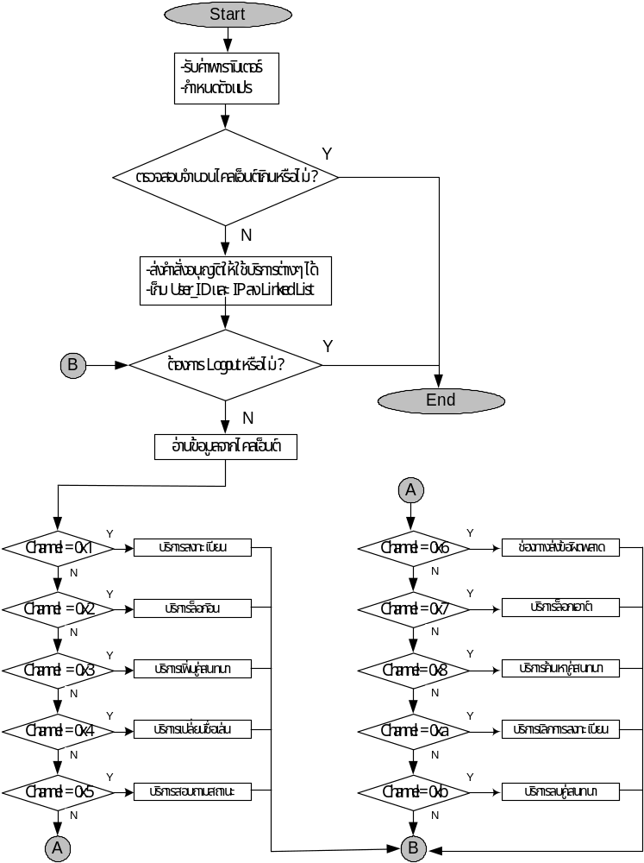

2. THREAD_CC server_thread()
หน้าที่: ยอมรับการเชื่อม (Accept) จากไคลเอ็นต์ และทำการเชื่อมต่อนั้นไปสร้างเป็น Thread ของแต่ละไคลเอ็นต์ จากนั้นคอยไปเรียกฟังก์ชัน do_services() ต่อไป
Define: server_thread(void *arg)
Parameters: arg -> เป็น argument ที่ส่งมาให้กับฟังก์ชัน ในที่นี้จะมีค่าเป็น ssl ที่เป็น
Object ที่ใช้อ้างถึงช่องทางการเชื่อมต่อแบบปลอดภัยของผู้ใช้ที่
ทำการเชื่อมต่อเข้ามา
Return: Null

3. main()
หน้าที่: เป็นฟังก์ชันเมนของโปรแกรม ในภาษาซีการทำงานของโปรแกรมจะเริ่มเรียกจากฟังก์ชันเมนก่อนเสมอ จากนั้นค่อยไปเรียกส่วนต่างๆ ของโปรแกรมต่อไป การทำงานดัง Flowchart
Define: main(int argc, char *argv[])
Parameters: arg c -> เป็นจำนวนของ argument ที่ส่งให้โปรแกรมตอนรัน ในที่นี้ไม่มีการใช้
งาน
argv -> เป็นค่าของ argument ซึ่งจะเก็บในรูปแบบของอาร์เรย์ ไม่มีการใช้งาน
Return: 0 -> จบการทำงานของโปรแกรมถูกต้อง
Other -> จบการทำงานของโปรแกรมไม่ถูกต้อง

Flowchart:
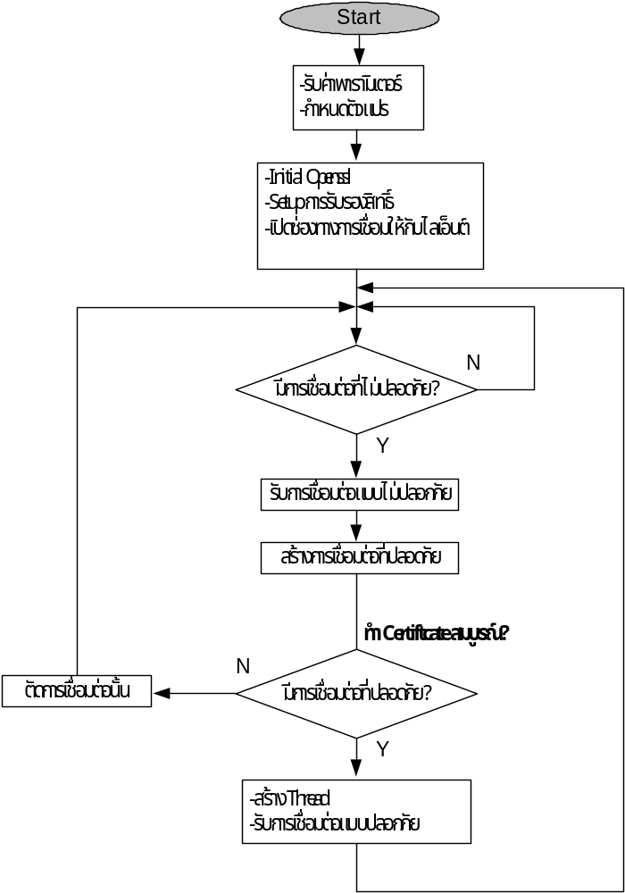

4.5 db_mysql.h
เป็นเฮเดอร์ไฟล์ที่รวบรวมฟังก์ชันเกี่ยวกับการเรียกใช้ฐานข้อมูลโดยใช้ MySQL เป็น DBMS ดังนั้น
ก่อนที่จะมีการเรียกใช้ฟังก์ชันเหล่านั้นจะต้องหาไลบรารีภาษาซี ของ MySQL มาลงก่อน
ไฟล์นี้จะ include เฮเดอร์ไฟล์ comman.h เพื่อใช้อ้างอิงถึงไลบรารีพื้นฐาน และฟังก์ชันต่างๆ ดังนี้
1. print_error()
2. do_connect()
3. do_disconnect()
4. process_result_set()
5. process_query()

1. print_error()
หน้าที่: คอยให้ฟังก์ชันภายใน db_mysql.h เรียกใช้เมื่อเกิด Error กับการทำงานเกี่ยวกับฐานข้อมูล และจะแสดงข้อความที่บอกถึง Error นั้น
Define: print_error (MYSQL *conn, char *message)
Parameters: conn -> เป็น Object ที่ใช้อ้างอิงถึงช่องทางการติดต่อฐานข้อมูล
message -> เป็นตัวแปรที่ใช้เก็บข้อความที่จะแสดง Error
Return: Null

2. do_connect()
หน้าที่: คอยให้ฟังก์ชันภายใน db_mysql.h เรียกใช้เมื่อเกิด Error กับการทำงานเกี่ยวกับฐานข้อมูล และจะแสดงข้อความที่บอกถึง Error นั้น
Define: void print_error (MYSQL *conn, char *message)
Parameters: conn -> เป็น Object ที่ใช้อ้างอิงถึงช่องทางการติดต่อฐานข้อมูล
message -> เป็นตัวแปรที่ใช้เก็บข้อความที่จะแสดง Error
Return: Null

3. do_disconnect()
หน้าที่: เชื่อมต่อเพื่อขอใช้งานฐานข้อมูล เพื่อให้ได้ Object ในการติดต่อฐานข้อมูล
Define: MYSQL *do_connect (char *host_name, char *user_name, char *password,
char*db_name, unsigned int port_num, char *socket_name, unsigned int flags)
Parameters: host_name -> เป็นหมายเลข IP เครื่องที่จะขอใช้ฐานข้อมูล ถ้าเป็นเครื่องของตัวเอง
ใช้เป็น “localhost” ได้
user_name -> เป็นชื่อที่จะใช้ Login เข้าใช้ฐานข้อมูล
password -> เป็นรหัสผ่านที่จะใช้ Login เข้าใช้ฐานข้อมูล
db_name -> เป็นชื่อฐานข้อมูลที่จะข้อใช้
port_num -> เป็นหมายเลข Port ที่จะใช้ติดต่อ ถ้าเป็นเครื่องของตัวเองใช้ port = 0
socket_name -> ถ้าเป็นเครื่องของตัวเองใช้ NULL
flags -> ถ้าไม่มี flags กำหนดให้เป็น NULL
Return: Object ที่ใช้อ้างอิงถึงช่องทางการติดต่อฐานข้อมูล

4. process_result_set()
หน้าที่: แสดงผลจากการ query โดยใช้คำสั่ง SELECT
Define: void process_result_set (MYSQL *conn, MYSQL_RES *res_set)
Parameters: conn -> เป็น Object ที่ใช้อ้างอิงถึงช่องทางการติดต่อฐานข้อมูล
res_set -> เป็น Object ที่ใช้เก็บผลลัพธ์จากการ query
Return: Null

5. process_query()
หน้าที่: ประมวลผลคำสั่ง SQL หรือ Query
Define: int process_query(MYSQL *conn, char *query)
Parameters: conn -> เป็น Object ที่ใช้อ้างอิงถึงช่องทางการติดต่อฐานข้อมูล
query -> เป็นตัวแปรที่ใช้ชี้ไปยังคำสั่ง SQL ที่จะ Query
Return: -1 -> Query Error
- -> Query ไม่มี Result
- -> Query มี Result

4.6 encryption.h
เป็นเฮดเดอร์ไฟล์ที่รวบรวมฟังก์ชันเกี่ยวกับการติดต่อกับ SSL โพรโตคอล ซึ่งจะมีฟังก์ชันต่างๆดังนี้
- setup_server_ctx()
- password_cd()
- tmp_dh_callback()
- init_dhparams()
- seed_prng()
- verify_callback()
- init_OpenSSL()
- handle_error()

1. setup_server_ctx()
หน้าที่: กระทำกระบวนต่างๆของ SSL handshake
Define: SSL_CTX *setup_server_ctx(void)
Return: SSL_CTX object

2. password_cd()
หน้าที่: ทำการตรวจสอบ password สำหรับเปิด key-pair ของ server
Define: int passwd_cb(char* buf,int size,int flag,void *userdata)
Parameters: buf -> เป็นตัวแปรที่ใช้เก็บ password ที่ได้รับ
size -> เป็นตัวแปรที่ระบุถึงขนาดของ buffer
flag-> ถ้าไม่เป็น 0 จะใช้สำหรับการเข้ารหัส นอกจากนั้นจะใช้สำหรับการถอดรหัส
userdata -> เป็นตัวแปรที่ระบุถึง Application-specific data
Return: 0 -> Password Error
จำนวนของนับ password (เป็นตัวเลข) -> Password ถูกต้อง

3. tmp_dh_callback()
หน้าที่: ทำการตรวจสอบ temporary public key exchange
Define: DH *tmp_dh_callback(SSL *ssl,int is_export,int keylength)
Parameters: ssl -> เป็นตัวแปรที่ใช้เก็บค่า parameter ต่างๆของ SSL เอาไว้
Is_export -> เป็นตัวแปรที่ระบุถึง export-restricted cipher
keylength-> ขนาดของ public key ที่ใช้
Return: DH object

4. init_dhparams()
หน้าที่: ทำการสร้าง Diffie-Hellman public key เพื่อใช้สำหรับการ temporary public key exchange
Define: void init_dhparams(void)
Return: NULL

5. seed_prng()
หน้าที่: ทำการสร้างค่า random number ให้แก่กระบวนการ SSL handshake เพื่อป้องกันปัญหา
session hijacking attack
Define: void seed_prng(void)
Return: NULL

6. verify_callback()
หน้าที่: ทำการตรวจสอบใบรับรองสิทธิ์ของ client ว่าถูกต้องตามที่ได้ตกลงกันไว้หรือไม่
Define: int verify_callback(int ok,X509_STORE_CTX *store)_
Parameters: ok -> เป็นตัวแปรที่ถ้าหากไม่เท่ากับศูนย์จะมีการตรวจสอบ
store -> เป็นตัวแปรที่ใช้เก็บข้อมูลใบรับรองสิทธิ์ของ client
Return: 0 -> Password Error
Otherwise -> มีการตรวจสอบใบรับรองสิทธิ์ของ client

7. init_OpenSSL()
หน้าที่: ทำการ load library ต่างๆของ SSL โพรโตคอลหรือทำการเริ่มต้นการทำงานของฟังก์ชัน
thread
Define: void init_OpenSSL(void)
Return: NULL

8. handle_error()
หน้าที่: ทำการแสดงข้อผิดพลาดต่างๆที่เกิดขึ้นในระหว่ากระบวนการ SSL handshake
Define: void handle_error(const char *file, int lineno, const char *msg)
Parameters: file -> เป็นตัวแปรที่ใช้เก็บไฟล์ที่จะนำมาแจ้งเตือนข้อผิดพลาด
lineno -> เป็นตัวแปรที่ระบุถึงหมายเลขบรรทัดที่เกิดข้อผิดพลาด
msg -> เป็นตัวแปรที่ใช้แสดงข้อความของข้อผิดพลาดที่เกิดขึ้น
Return: NULL

4.7 rw_rand.h
เป็นเฮเดอร์ไฟล์ที่รวบรวมฟังก์ชันในการอ่านเขียนซ็อกเก็ตและการสุ่มตัวเลข ภายในไฟล์ rw_rand.h นี้จะ include เฮเดอร์ไฟล์ comman.h เพื่อเรียกใช้ไลบรารีพื้นฐาน ซึ่งจะมีฟังก์ชันต่างๆดังนี้
1. double_random()
2. ssl_disconnect()
3. ssl_read()
4. ssl_write()
5. write_err_message()

1. double_random()
หน้าที่: ทำการสร้างค่า random number จำนวนสิบหลักแต่ต้องลดลงให้เหลือ 9 หลักเพราะ 10 หลัก
จะเกินขอบเขตของ integer
Define: void double_random(char *user_id)
Parameters: user_id -> เป็นตัวแปรที่ใช้เก็บ string ของ random number ที่ได้สร้างขึ้นมา
Return: NULL

2. ssl_disconnect()
หน้าที่: ยกเลิกการเชื่อมต่อจากไคลเอ็นต์นั้นออกจากระบบ
Define: void ssl_disconnect(SSL *ssl)
Parameters: ssl -> เป็น Object ที่ใช้อ้างถึงช่องทางการเชื่อมต่อแบบปลอดภัยของผู้ใช้ที่จะ
Return: NULL
3. ssl_read()
หน้าที่: อ่านข้อมูลในช่องทางที่ปลอดภัยจาก Internet
Define: void ssl_read(SSL *ssl, char *buf, int length)
Parameters: ssl -> เป็น Object ที่ใช้อ้างถึงช่องทางการเชื่อมต่อแบบปลอดภัยของผู้ใช้
Buf -> เป็นตัวแปรที่ชี้ไปยังตำแหน่งที่จะเก็บข้อมูล
length -> เป็นจำนวนของข้อมูลที่จะอ่าน
Return: NULL

4. ssl_write()
หน้าที่: เขียนข้อมูลในช่องทางที่ปลอดภัยออกสู่ Internet
Define: void ssl_write(SSL *ssl, char *buf, int length)
Parameters: ssl -> เป็น Object ที่ใช้อ้างถึงช่องทางการเชื่อมต่อแบบปลอดภัยของผู้ใช้
Buf -> เป็นตัวแปรที่ชี้ไปยังตำแหน่งของข้อมูลที่จะเขียน
length -> เป็นจำนวนของข้อมูลที่จะเขียน
Return: NULL

5. write_err_message()
หน้าที่: เขียนข้อผิดพลาดในการทำงานให้กับไคลเอ็นต์ทราบ
Define: void write_err_message(SSL *ssl, unsigned char con, char mess[])
Parameters: ssl -> เป็น Object ที่ใช้อ้างถึงช่องทางการเชื่อมต่อแบบปลอดภัยของผู้ใช้
con -> เป็น flag l\สำหรับการแจ้งข้อผิดพลาด
mess -> เป็นตัวแปรที่ชี้ไปยังตำแหน่งของข้อผิดพลาดที่จะเขียน
Return: NULL

4.8 thread.h
เป็นเฮเดอร์ไฟล์ที่รวบรวมฟังก์ชันฟังก์ชันต่างๆ ที่ใช้ในการเรียกใช้ thread ภายในไฟล์ thread.h นี้จะ include เฮเดอร์ไฟล์ comman.h เพื่อเรียกใช้ไลบรารีพื้นฐาน ซึ่งจะมีฟังก์ชันต่างๆดังนี้
1. locking_function()
2. dyn_lock_function()
3. dyn_destroy_function()
4. THREAD_setup()
5. THREAD_cleanup

1. locking_function()
หน้าที่: ทำหน้าที่ lock ไฟล์ที่ต้องการเพื่อไม่ให้เกิดการเรียกใช้พร้อมกันได้
Define: void locking_function(int mode, int n, const char * file, int line)
Parameters: mode -> เป็น option ในการเรียกใช้ฟังก์ชันนี้
n -> เป็นค่า identifier เริ่มต้นสำหรับการ lock ไฟล์และจะเพิ่มขึ้นเรื่อยๆ
file -> เป็นชื่อของไฟล์ที่จะ lock
line -> เป็นการระบุบรรทัดที่ต้องการดีบักภายในไฟล์
Return: NULL

2. dyn_lock_function()
หน้าที่: ทำหน้าที่ lock ไฟล์แบบ dynamic lock
Define: void dyn_lock_function(int mode, struct CRYPTO_dynlock_value *l,
const char *file, int line)
Parameters: mode -> เป็น option ในการเรียกใช้ฟังก์ชันนี้
l -> เป็น structure ของ mutex
file -> เป็นชื่อของไฟล์ที่จะ lock
line -> เป็นการระบุบรรทัดที่ต้องการดีบักภายในไฟล์
Return: NULL

3. dyn_destroy_function()
หน้าที่: ทำหน้าที่ unlock ในส่วนของ dynamic lock
Define: void dyn_destroy_function(struct CRYPTO_dynlock_value *l,
const char *file, int line)
Parameters: l -> เป็น structure ของ mutex
file -> เป็นชื่อของไฟล์ที่จะ lock
line -> เป็นการระบุบรรทัดที่ต้องการดีบักภายในไฟล์
Return: NULL

4. THREAD_setup()
หน้าที่: เป็นการ allocate memory และการเตรียมความพร้อมสำหรับการสร้าง thread
Define: int THREAD_setup(void)
Return: 1 -> ถูกต้อง
0 -> ไม่ถูกต้อง

5. THREAD_cleanup
หน้าที่: เป็นการ clear memory ที่ได้จองไว้สำหรับการสร้าง thread
Define: int THREAD_cleanup(void)
Return: 1 -> ถูกต้อง
0 -> ไม่ถูกต้อง

